**Φύλλο Εργασίας 1: Πίσω από τις λέξεις και τα πρόσωπα**

Ο Κώστας έχει δεχθεί ένα μήνυμα στο ηλεκτρονικό του ταχυδρομείο από μια γυναίκα που αναφέρει ότι είναι η γραμματέας από την εργασία του πατέρα του. Αυτό φαίνεται στην Εικόνα 1.

1. Συζητήστε στην ομάδα σας, εάν ο Κώστας πρέπει να εμπιστευτεί το περιεχόμενο του μηνύματος.

Εικόνα 1

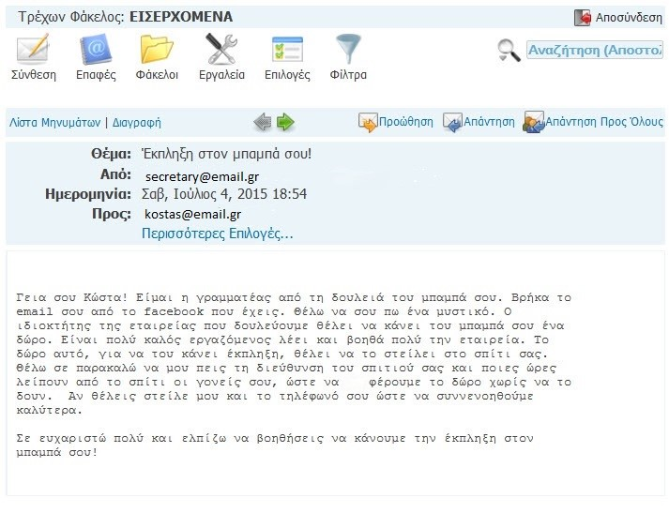

1. Γράψτε, στον ακόλουθο πίνακα, ποιες πληροφορίες θεωρείτε ότι δεν είναι αξιόπιστες στο μήνυμα που έλαβε ο Κώστας.

|  |
| --- |
| **Πληροφορίες που είναι αναξιόπιστες** |
|  |
|  |
|  |
|  |

1. Συζητήστε στην ομάδα σας, ποιους από τους ακόλουθους πρέπει να εμπιστευτεί ο Κώστας και να μιλήσει για το μήνυμα που δέχτηκε στο ηλεκτρονικό του ταχυδρομείο:

* Τους γονείς του.
* Τους φίλους του.
* Τη δίωξη ηλεκτρονικού εγκλήματος της Ελληνικής Αστυνομίας.
* Το δάσκαλό του/τη δασκάλα του.
* Κανέναν.